**RTB Challenge-StartApp**

הבנת הנתונים:

1. בחינת והתאמת המשתנים הבלתי תלויים על המשתנה התלוי- הבנה עסקית
2. רוב המשתנים קטגורייאלים-חשיבה על מודל מותאם לכך (RF)

עיבוד הנתונים:

1. ביצוע התמרה למשתנה Clicks
2. ביצוע התמרה למשתנה impressions
3. הגדרה מחדש של המשתנה edate
4. הגדרת המשתנה product כפקטור
5. התמודדות עם משתנים קטגוריאלים בעלי ערכים מרובים

מידול:

1. בחירת המשתנים המסבירים למודל
2. התמודדות עם בעיית זיכרון במחשב
3. חיפוש אחר הפרמטרים הנכונים שיסייעו לחיזוי טוב יותר על בסיס הנתונים הקיימים.
4. הרצת המודל עם הפרמטרים המותאמים

תוצאות:

model1 <- randomForest(Log_impressions ~ eDate+channel+os+networkType+deviceType+publisherCategory+advertiserCategory+advMaturity+rate+clicks+AverageWinPrice..CPM., data = Train, importance = TRUE)

> model1

Call:

randomForest(formula = Log_impressions ~ eDate + channel + os + networkType + deviceType + publisherCategory + advertiserCategory + advMaturity + rate + clicks + AverageWinPrice..CPM., data = Train, importance = TRUE)

Type of random forest: regression

Number of trees: 500

No. of variables tried at each split: 3

Mean of squared residuals: 0.3465639

% Var explained: 14.95

> plot(model1)

> importance(model1)

%IncMSE IncNodePurity

eDate 21.39620 357.05088

channel 42.85181 169.37809

os 10.46205 13.69771

networkType 33.18383 163.84758

deviceType 10.38517 37.12939

publisherCategory 64.92110 747.78515

advertiserCategory 39.79895 430.21011

advMaturity 28.27980 197.17707

rate 61.85657 452.59078

clicks 0.00000 0.00000

AverageWinPrice..CPM. 81.22061 925.01888

> varImpPlot(model1)

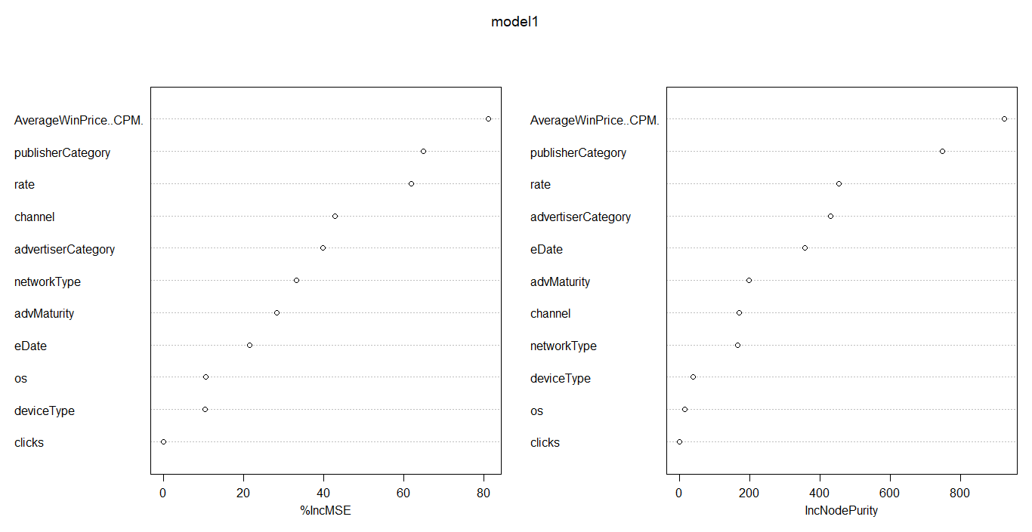

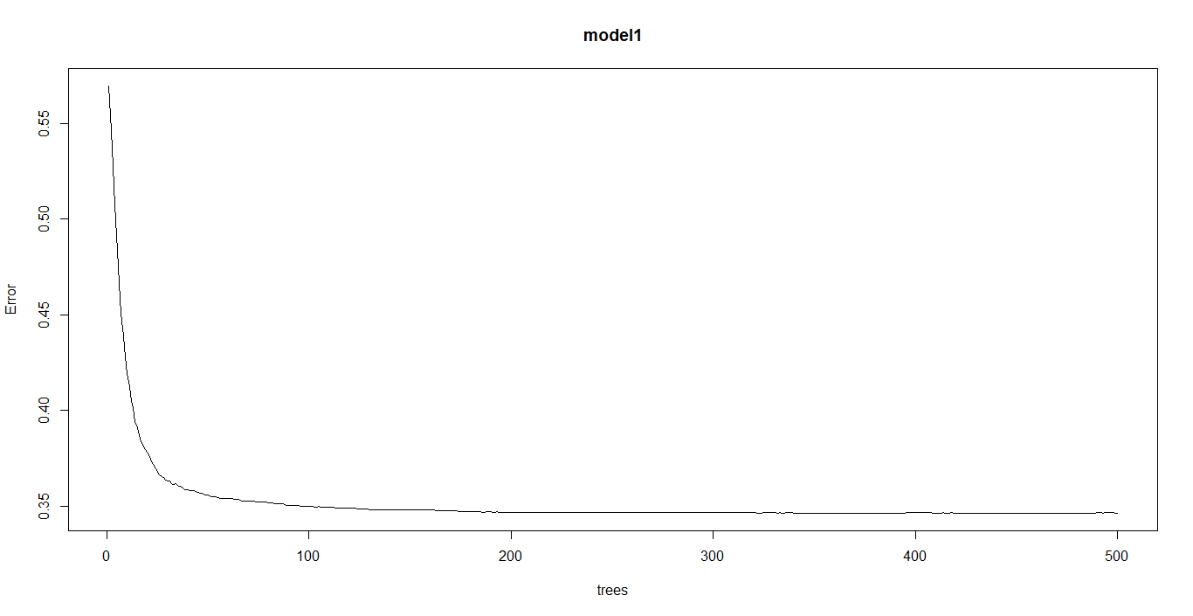

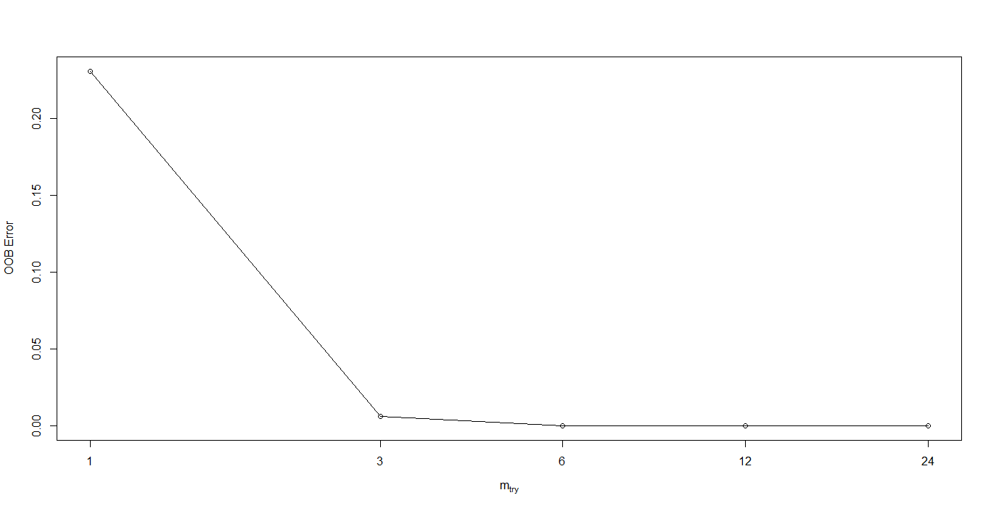

> # Fine tuning parameters of Random Forest model

> tune.rf <- tuneRF(Train[,-c(1,5,11:14,16,18)],Train[,19], stepFactor=0.5)

mtry = 3 OOB error = 0.006381028

Searching left ...

mtry = 6 OOB error = 0.0003839671

0.9398268 0.05

mtry = 12 OOB error = 0.0001517419

0.6048051 0.05

mtry = 24 OOB error = 0.0002144148

-0.4130235 0.05

Searching right ...

mtry = 1 OOB error = 0.2307623

-1519.756 0.05

importance(model2)

%IncMSE IncNodePurity

eDate 22.802979 488.22352

channel 47.126010 207.43625

os 6.078930 9.43643

networkType 30.499271 208.30478

deviceType 4.833853 42.27558

publisherCategory 67.528673 787.66721

advertiserCategory 44.212397 493.43919

advMaturity 23.625258 228.22041

rate 61.799476 569.05473

clicks 0.000000 0.00000

AverageWinPrice..CPM. 106.867185 1278.01310

